GROHE 3-L-WT-Wandbatterie Allure 20193_2 FMS Ausl. 208mm hard graphite gebürstet

GROHE

Eigenschaften

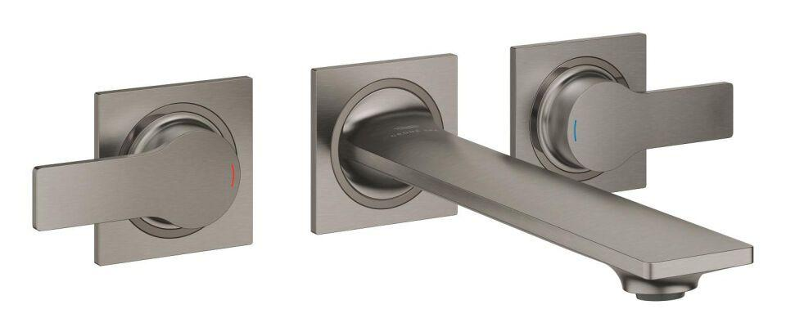

HAN:

20193AL2

Oberfläche

beschichtet

Werkstoff

Messing

Anzahl der Armaturenlöcher

3-löchig

Ausführung der Temperaturregelung

manuelle Bedienung

Auslauftyp

gegossen

Mundstück Wasserhahn

Schaumstrahldüse

Rückflusssicherung nach EN 1717

AA

Volumenstromklasse

keine Angabe

Max. tap capacity (at 300 kPa)

5 l/min

Cold start function

false

With side shower

false

Type of grip

zweigriffig

Type approval according to BBR/EKS

false